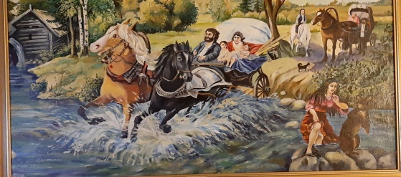

Romanien kansallispäiväntilaisuus
8.4.2021 klo 17.00–20.00
Savonlinnan-Säämingin seurakuntatalolla Sääminginkatu 4
Tapahtuma on siirretty verkkoon. Sinulla on mahdollisuus katsoa tilaisuutta osoitteessa www.kolomonen.fi/live tai Itä-Savon lehden striimilinkki https://youtu.be/6WCO1JTwhzM
Fyysistä tapahtumaa ei järjestetä yleisölle koronaepidemian vuoksi
Ohjelma
- Tilaisuuden avaus
Savonlinnan seudun Romaniyhdistys ry:n puheenjohtaja Ossi Blomerus

- Itä-Suomen Romaniasiain neuvottelukunnan videotervehdys
Puheenjohtaja Irja Sokka
- Musiikkiesitys
- Rainer Bollström yhtyeineen
- Romanikielen opiskelijat esittävät tekstin
Aahelas maan gräi parno. Olisipa minulla valkoinen hevonen Videon välityksellä.
- Savonlinnan Kaupungin puheenvuoro
Kaupunginjohtaja Janne Laine tai Sivistystoimenjohtaja Mikko Ripatti
- Musiikkiesitys
Rainer Bollström yhtyeineen
- Pianoesitys
Pia Rask
- Itä-Karjalan Kansanopiston puheenvuoro
Rehtori Opetusneuvos Maija Tenojoki
Musiikkiesitys
Rainer Bollström yhtyeineen
- Romanien kansallispäivän historiaa
Juha Räisänen
- Musiikkiesitys
Pia Rask ja Olli Knuth Kengitäpä poika ja Mustat silmät
Tilaisuuden päätös ja loppusanat Ossi Blomerus
Kahvitarjoilu koko tilaisuuden ajan
Tilaisuuden juontaa Ossi Blomerus

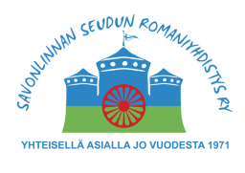
Järjestelyissä mukana Sln Toimintakeskus/Pirtti, Savolaiset selviytyjät Toivontupa/Helluntaiseurakunta, Diakonia

